**Questões para Vestibular da Souza Marques – Aula 19 – Data: 27/6/2017 - GABARITO**

**1ª Questão**

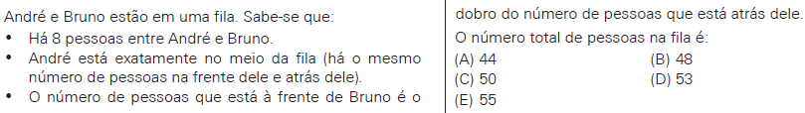

**Solução. O número de pessoas deve ser um número ímpar, pois André está entre duas quantidades iguais. Considerando x o número de pessoas que estão na frente e atrás de André, o total de pessoas será 2x + 1. Como há 8 pessoas entre André e Bruno, há (2x + 1) – (x + 10) = (x – 9) pessoas atrás de Bruno e a sua frente há (x + 9) pessoas. Observe o esquema:**

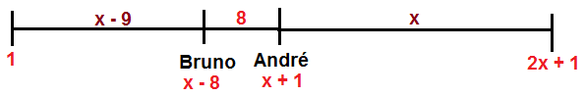

**De acordo com o enunciado: (x + 9) = 2.(x – 9) => x + 9 = 2x – 18 => x = 18 + 9 = 27.**

**Logo, há N = 2.(27) + 1 = 55 pessoas. (E)**

**2ª Questão**.

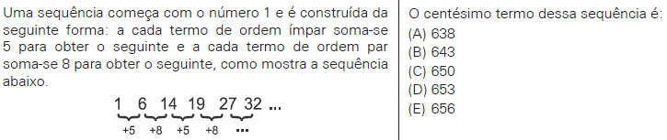

**Solução. Como o centésimo termo é de ordem par, observamos a sequência que começa com 6. Há cinquenta termos nessa progressão aritmética de razáo 13: {6, 19, 32, ...}. O centésimo termo da sequência original será o quinquagésimo termo da PA. Temos:**

**. (B)**

**3ª Questão**.

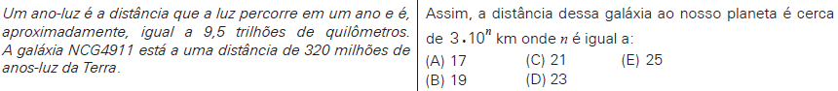

**Solução. Representando a medida em notação científica, temos:**

**. (C)**

**4ª Questão**.

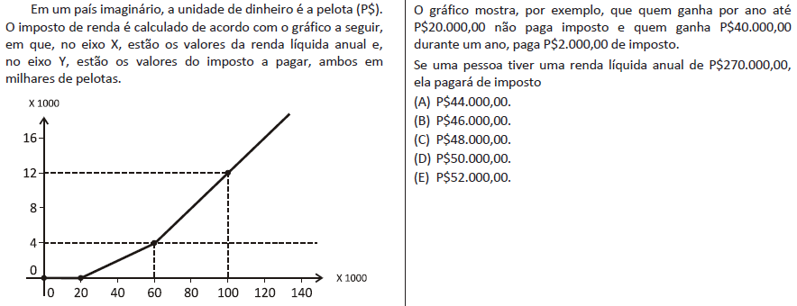

**Solução. O cálculo será feito para a função afim que é representada pela reta que passa por (60, 4) e (100, 12). Temos:**

**. (B)**

**5ª Questão**

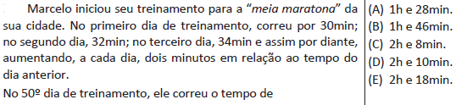

**Solução. Utilizando o termo geral da P.A. de razão 2, temos:**

**. (C)**

**6ª Questão**.

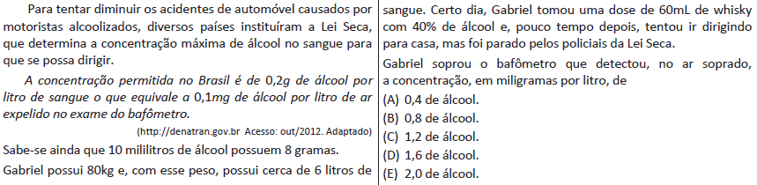

**Solução. Estabelecendo as relações com as medidas indicadas, temos:**

**. (D)**

**7ª Questão**.

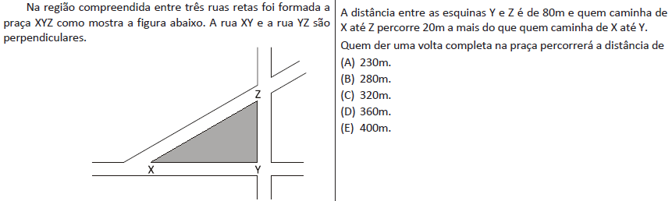

**Solução. O percurso completo forma um triângulo retângulo, onde XZ é a hipotenusa. Temos:**

**. (E)**

**8ª Questão**.

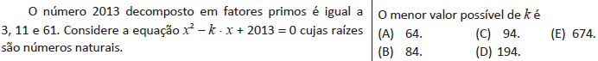

**Solução. Encontrando os possíveis produtos e a soma mínima, temos.**

**. (C)**

**9ª Questão**

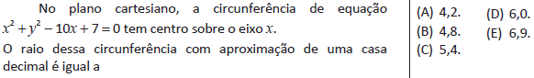

**Solução. Encontrando a equação reduzida, temos.**

**. (A)**

**10ª Questão**.

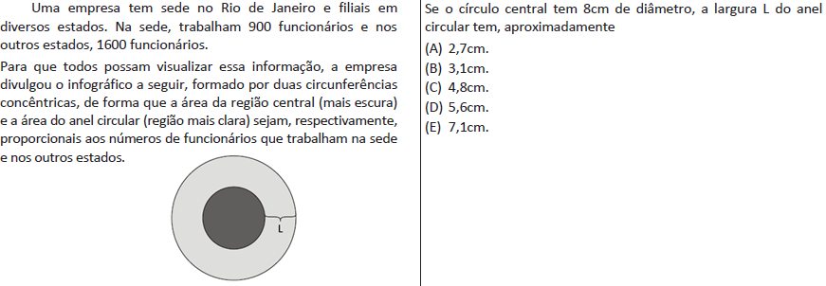

**Solução. O raio do círculo menor é 4 cm e do maior é (4 + L) cm. Utilizando a proporção informada, temos;**

**. (A)**

**11ª Questão**.

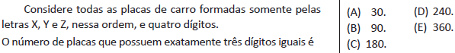

**Solução. O início das placas é fixo. Podem ser utilizados dígitos de 0 a 9.**

**XYZ (10 poss).(1 Possib).(1 possib).(9 possib) = 90.**

**Mas há 4 formas de arrumar essa sequência de dígitos. Logo o número de placas é 90 x 4 = 360. (E)**

**12ª Questão**.

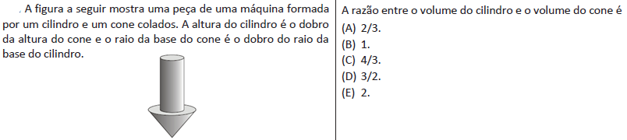

**Solução. Estabelecendo as razões, temos:**

**. (D)**

**13ª Questão**

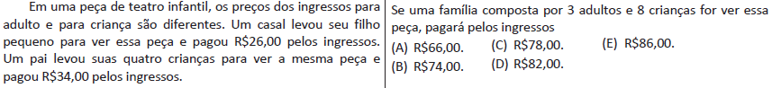

**Solução. Escrevendo o sistema considerando que 1 casal são dois adultos, temos:**

**. (C)**

**14ª Questão**

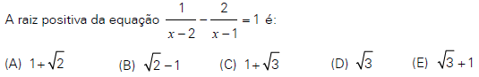

**Solução. Resolvendo, temos:**

**. (A)**

**15ª Questão**

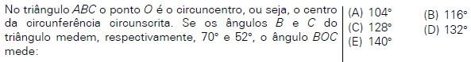

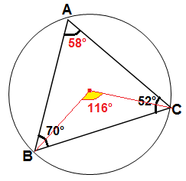**Solução. O ângulo A mede 180º - (70º - 52º) = 180º - 122º = 58º. Observe que ele é ângulo inscrito e vale metade do ângulo central determinado pelos segmentos OB e OC.**

**Logo, BOC = 2.A = 2.(58º) = 116º. (B)**